Мекеме атауы «Павлодар қаласы, Жетекші орта жалпы білім беру мектебі» ММ
Аты-жөні Орынгазиева Гулназ Орынгазиевна
Қызметі бастаыш сынып мұғалімі
Еңбек өтілі 3 жыл
Санаты жоқ
Пән бастауыш сынып
Тақырып Ауа толы айнала
Сынып 2

Сабақтың тақырыбы:  Ауа толы айнала |  |  |  | Мұғалімнің аты-жөні:  Күні:
СЫНЫП: 2 |  | Қатысқан оқушылар саны: |  |  | Қатыспаған оқушылар саны:
Сабақ негізделген оқу мақсаттары |  | 2.3.2.3 - ауаның кеңістікті толтыру қасиетін және жылуөткізгіштігін зерттеу
Сабақ нәтижесі: |  | Оқушылардың барлығы мынаны орындай алады: Оқулықта берілген және қосымша тапсырмаларды орындайды. Жазба жұмыс жасайды. Сұраққа жауап береді.  Оқушылардың көбісі мынаны орындай алады: Топтық жұмысты бірлесе орындайды.Өз бетінше жұмыс жасайды. Сұраққа жауап береді. Қосымша үлестірме ресурстармен жұмыс жасайды.  Оқушылардың кейбіреуі мынаны орындай алады:  Оқулықтан тыс берілген қосымша тапсырмалады орындайды, тақырып бойынша қосымша мәліметтер мен дәлелдер келтіре алады.
Бағалау критерийі |  | Жеке, жұптық, топтық тапсырмаларды орындай алады. Сабақ барысында тыңдаушының назарын өзіне аудара алады.
Ресурстар |  | Оқулық, суреттер, тәжірибеге әртүрлі заттар, топтық тапсырмалар, кері байланыс, стикер.арналған
Әдіс-тәсілдер |  | Сұрақ-жауап, әңгімелеу, түсіндіру,тәжірибе, көрнекілік. Рефлексия.
Сабақтың жоспары
Жоспарланғануақыт | Сабақ барысы : |  |  |  |  |  | Бағалау түрлері
Басталуы  1минут | I.Ұйымдастыру бөлімі.  Сыныпты үш топқа бөлу. Қағазға үш топ аттары жазылады.  Қонақтармен амандасу  Психологиялық дайындық.  Күндей жадырап,  Айдай арайлап,  Жұлдыздай жарқырап,  Судай мөлдір,таза көңілмен  Бүгінгі сабақты бастаймыз! |  |  |  |  |  | 1 топ«Азот»  2 топ «Оттегі»  3 топ «Көмірқышқыл газы»  Барлығы хормен айтады.
3 мин | Үй тапсырмасын тексеру. Тест.  1.Жердің ауа қабаты  А) АтмосфераӘ)ОттегіБ)Жер  2.Адам тіршілігіне ең қажетті жағдайлар?  А) Доп, машина, телефон, сағат  Ә) Ауа, тамақ, жылу, жарық  Б) Кітап, дәптер, сызғыш, бор.  3.Ауа-бұл....  А) сұйық затӘ)қатты затБ)газтәрізді зат  4. «Егер ауа болмаса, онда....» Дұрыс жауапты белгіле  А) Планета өлі аспан денесіне айналады  Ә)жануар мен өсімдіктің кейбір түрлері жойылып кетеді  Б)тірі ағзалар дем ала алмайды  5.Ауаның ластану көзін көрсет:  А) өрт пен жанған алау  Ә) автокөліктен бөлінетін газдар  Б) қуыршақтармен ойын  Тақтаға дұрыс жауап ілінеді, оқушылар жұп болып, ауысып тексереді.  1.А 2.Ә 3.Б 4.Б 5.Ә  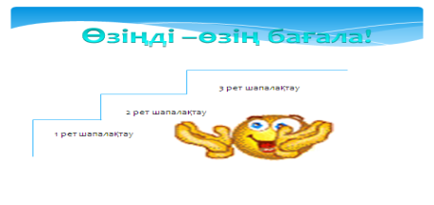  Бағалау  «қате жоқ» - өте жақсы (қате жоқ оқушылар 3 рет қолдарын шапалақтайды)  «1 қате» - жақсы (1 қатесі бар оқушылар екі рет қолдарын шапалақтайды»  «2 -3 қате» біліміңді шыңдай түс ( 2-3 қатесі бар оқушылар бір рет қолдарын шапалақтайды» |  |  |  |  |  | Бағалау.  Қол шапалақтау арқылы  3 шапалақ  2 шапалақ  1 шапалақ
Жаңа білім  12 минут | Жаңа тақырып  Жер бетінде көзге көрінбейтін бір сиқыршы бар. Сені үнемі қоршап тұрады. Сенімен бірге жүреді..  Осы көзге көрінбейтін сиқыршыға байланысты жұмбақ шешейікші.  Бар ма, жоқ па, оны анық білмейсің,  Ол жоқ жерде өмір сүріп жүрмейсің. (ауа)  - Бұл не?...  - Ол қайда? Оны қалай сезесіңдер? (Әңгімелесу)Оқушылар жауабы  - Қалай ойлайсыңдар, сабақта не жайлы сөйлесеміз?  - Сабақтың соңында қандай жетістіктерге жетеміз деп ойлайсыңдар?  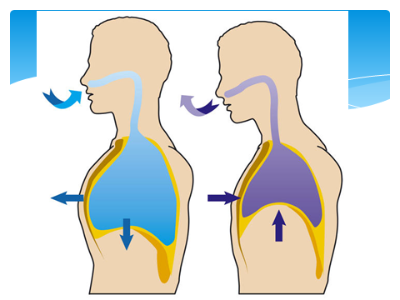  Сабақтың тақырыбы мен мақсатын таныстыру.  Дәптермен серпу арқылы желді сезінеді.  Не сезіндіңдер? (жел)  Жер бетіндегі ауаның қозғалысы жел деп аталады. Жел соққанда ағаштарды шайқайды, жапырақтарды түсіреді.  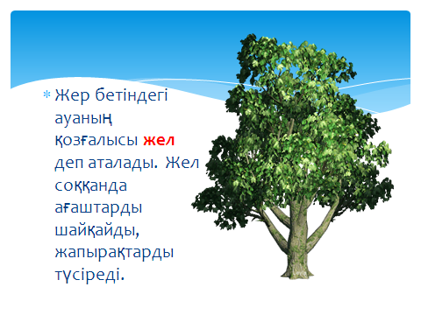  Проблемалықсұрақ.  - Ауадеген не, олқайда, неге ұқсайды – талқылау.  - Ауаныңқұрамынданелер бар?  Ауаның құрамы:  Азот-78%  Оттегі-21%  Көмір қышқыл газы-1%  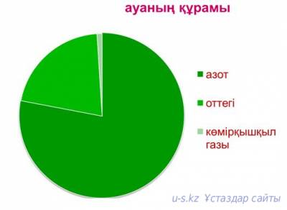Тұжырым: Сонымен, ауа дегеніміз - бұл газ, дәлірек айтсақ, газдар қоспасы.  Ауаныңмаңыздылығынанықтау.  - - Деміңіздіұстапқаншауақытқадейінтұрааласыздар?  / - Демдісақтағандақандайкүйде (сезімде) болдыңыздар?  /Оқушыжауабытыңдалады/  - - Бұлжағдайданқандайқорытындышығаруғаболады?  /Адам ауасызтіршілікетеалмайды./  Қосымша материалдарды түсіндіру.  Жылуды сақтау.  Неліктен тон, тоқыма киімдер денені жылы ұстайды?  Қайсысы жылырақ: қалың жүннен тоқылған қолғап па, әлде бірінің сыртынан бірін қабаттап киген жұқа қолғап па?  Солтүстік жануарларының әр қылшығының ортасында қуыс түтікше болады. Ол күн сәулесін теріге өткізіп, жылуды ұстап тұрады.  Тері, қауырсын, мамық, мақта, киіз және басқа да осы сияқты заттар жылуды жақсы сақтайды. Себебі олардың арасында ауа бар. Терезе әйнектерінің арасындағы ауа да суықтан қорғайды.  Ауа бүкіл кеңістікті толтырады. Ауа жылуды нашар өткізеді әрі оны сақтайды.
 |  |  |  |  |  |  | .
Сергіту сәті  2 минут | Сергіту сәті  Саусақпен мұрын қысайық.  Әншіге біраз ұқсайық.  Әрбір сөздің дыбысы,  Қандай екенің ұғайық.  -Балалар, сергіту сәтінде дыбыс неге дұрыс шықпады?  -Ауа аузымыз арқылы ғана шыққандықтан дыбысымыз өзгерді. |  |  |  |  |  | Оқушылар сергіп қалады.
2 мин  2 мин  2 мин  2 мин  3 мин  3 мин  3 мин | Тәжірибе жасау  Балалар біз қазір түрлі тәжірибелер жасап көреміз. Ол үшін сіздер осы тәжірибе арқылы не көргендеріңді алдарыңыздағы парақшаға жазып отырыңыздар.Тәжірибе жасау кезінде қауіпсіздік техникасын сақтауымыз тиіс.  №1 тәжірибе .  Оқушылар 3 топқа бөлінеді де, әрбір топқа түрлі пішіндегі шарларды береді.  - Шарларды үрлеу және уақыт көлемін есептеу.  - Шарлар неліктен көлемін өзгертті? (Себебі, шарлар ауаға толтырылды).  - Неліктен шарлар түрлі уақытта ауаға толтырылды?(Себебі, шарлардың көлемі әр түрлі болды) ?  - Шардыбосатқанда, ауаға не болады? (Ауакеңістіккетарапкетті)  - Қалайойлайсыздар, ауаныңкөлемі бола ма?  (Ауаныңнақтыкөлеміболмайды)  - Шардағыауақайдакетті? Олкөзгекөрінеме?  (Ауабарлықжерде, олкөзгекөрінбейді).  №2 тәжірибе.Суретті алақаныңмен жап. Не көресің? Әрине сен ештеңекөреалмадың. Себебі: сеніңалақаныңмөлдіремес.  Алақаныңдыкөтер. Қазірсурет пен сеніңаралығыңда тек ауағана бар. Оныңарасынан сен суреттіанықкөресің.  Қорытындыжасайық. Ауақандайекен? Ауа – мөлдір, түссіз.  №3тәжірибе.Доптыекібүйіріненқысайын. Допсығылады, кішірейеді. Жібереқалсаққайтаданорнынакеледі. Яғниауасығылады.  №4тәжірибе. Доптыжергеұрып, оныңсекіргенінбайқау. Доптысекіртіптұрған не ? Ауа. Олайболсаауасерпімді.  №5тәжірибе. Ауаныңбұданбасқа да маңыздықасиеті бар. Жіңішке май шамныңбіреуінүшкетеңетіпбөліп, әрқайсысынжағыпүстелүстінеқою.  А) Оныңбіреуінстақанмен жабу.  Ә) Май шамныңекіншісінбанкімен жабу.  Б) Үшіншісінашыққалдыру.  Байқау : Қай май шамсөнерекен ? Қорытындыныоқушыларғажасату.  Сұрақ:Май шамдарнеліктенәртүрлідеңгейдежанғанынбалаларғаайтқызу.  Күнделіктіөмірменбайланыстыру.Егерпештегіағаштың , көмірдіңжануынкүшейтукерекболса, оғанауаның мол кіретіндейетукерек. Мысалыақырынжаныпжатқаноттыүрлесең ,ауа мол кіріп, жанукүшейеді. Егержаныптұрғанотқаауажібермесең , олсөнеді. (Көрсету.) Бөлмедеөрт бола қалса, су құюкерек.  Ү. Бекіту  Яғнибүгінгітәжірибеарқылыкөпнәрсебілдік осы білгеніміздікестегетолтырайық.  Тәжірибе Тәжірибедегізат Тәжірибеденбілгенім  1  2  3  4  Сабақты бекіту.  Әр топ ауаның қасиеттері туралы кластер құрастырады және оны қорғайды.  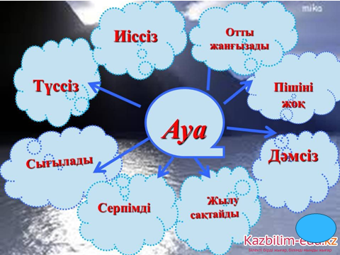  Өздік жұмыс  Тапсырма:Суреттерге сүйеніп, сұраққа жауап жазыңыз.  Ауа не үшінқажет?  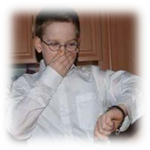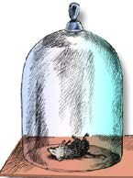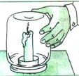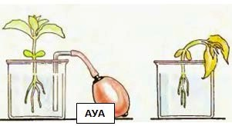  1  2  3  4  - ___________________________________________  - ____________________________________________  - ____________________________________________  - ____________________________________________ |  |  |  |  |  | Әртүрлі пішіндегі шарлар, доп, май шам, банка, стакан
3 мин | - Рефлексия  Қарастырылған мәліметтер бойынша қорытынды жасаңдар.  - Сабақ сендерге ұнады ма?  - Ең басты сабақта не ұнады?  - Қай кезең сендерге қиындық туғызды?  -Өздерін бағалау. «Ақылды үкі» әдісі бойынша үкілерге стикер жапсырады.  Түсіндім Сұрағым бар Түсінбедім |  |  |  |  |  | «Ақылды үкі»
Үйге тапсырма: Оқу. Мазмұндау.Жел туралы мәлімет іздестіру. 1 минут
Саралау – Сіз қосымша көмек көрсетуді қалайжоспарлайсыз? Сізқабілеті жоғары  оқушыларға тапсырманыкүрделендіруді қалайжоспарлайсыз? |  |  | Бағалау - Оқушылардың  үйренгенін тексеруді  қалай жоспарлайсыз? |  |  | Пəнаралықбайланыс  Қауіпсіздікқорғауережелері
Рефлексия  Сабақ / оқумақсаттарышынайыма?  Бүгіноқушыларне білді?  Сыныптағыахуалқандайболды?  Мен жоспарлағансаралаушараларытиімдіболдыма?  Мен берілгенуақытішінде  үлгердімбе?  Менөз жоспарымақандай түзетулеренгіздім жəненеліктен? |  |  | Төмендегі бос ұяшыққа сабақ туралы өз пікіріңізді жазыңыз.  Сол ұяшықтағы Сіздің сабағыңыздың тақырыбына сəйкес  келетінсұрақтарғажауапберіңіз.
Қорытындыбағамдау
Қандайекінəрсетабыстыболды (оқытуды да, оқуды да ескеріңіз)?
1:
2:
Қандайекінəрсесабақтыжақсартаалды (оқытуды да, оқуды да ескеріңіз)?
1:
2:
Сабақбарысында мен сыныпнемесежекелегеноқушылартуралыменіңкелесісабағымды
жетілдіругекөмектесетінне білдім?

Қосымша
Бөлім: Заттар және олардың қасиеттері

Бөлімше 3.2 Ауа
Оқумақсаты: | 2.3.2.1Біздіңғаламшарымызүшінауаныңжәнеауатазалығынсақтаудыңмаңыздылығынтүсіну.
Ойлаудағдыларыныңдеңгейі: | Білужәнетүсіну Анализ
Бағалаукритерийі:  1-тапсырма | Білімалушы  •Ауаныңжәнеауатазалығынсақтаудыңмаңызынтүсіндіреді.
Суреттергесүйеніп, сұраққажауапжазыңыз.

АУА НЕ ҮШІН
ҚАЖЕТ

?

1

2

3

4

- __________________________________________________________________
- __________________________________________________________________
- __________________________________________________________________
- __________________________________________________________________

Дескриптор: Білімалушы
  - ауаныңтынысалуғақажеттігінанықтайды;
  - ауасызтіршілікжоқтығынанықтайды;
  - ауаныңжанудықолдайтындығынанықтайды;
  - ауаныңөсімдіктердіңөсуінетиізетінәсерінжазады.

